Elettromagnetismo e Teoria dei circuiti

**Esercitazione su MATLAB: esempio monodimensionale e esempio bidimensionale del campo generato da una singola carica q**

Prof. Sandra Costanzo – Lez.5 – 11/10/2023 - Autori: Rogato, Calisto - Revisionatori: Rogato, Calisto

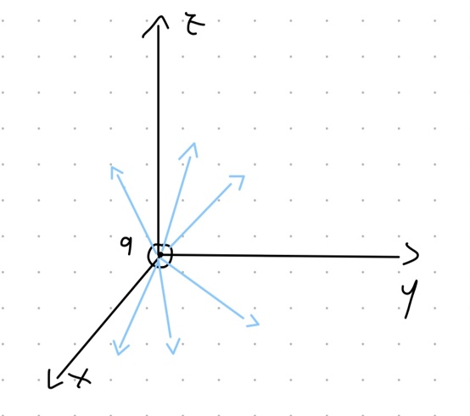

Supponiamo di essere nello spazio *xyz* con una carica positiva *q* che genera un **campo elettrico radiale** (perpendicolare alla carica), che assume in ogni punto dello spazio un valore con una direzione e un verso dettati dal versore (natura vettoriale).

E

Supponiamo di essere nel vuoto ().

*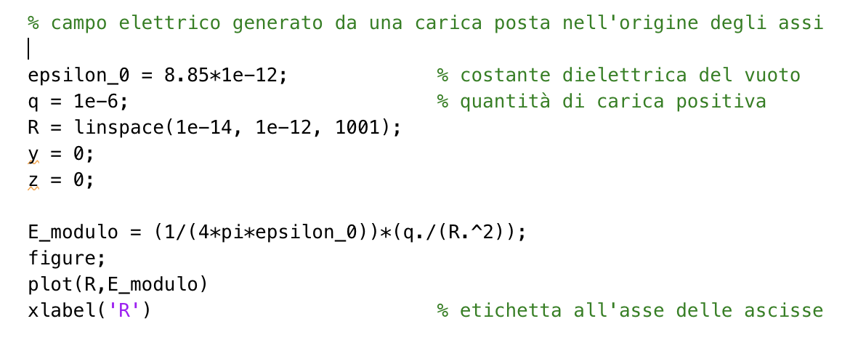Esempio 1: graficazione monodimensionale rispetto a x*

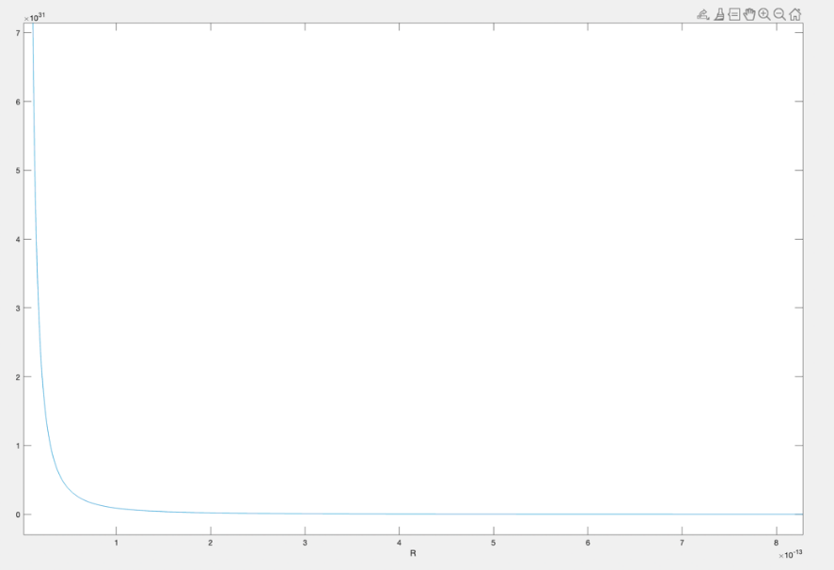

Inseriamo *y=0* e *z=0* per supporre che la carica riesca a muoversi solo sull’*asse x*.

Si potevano scegliere anche altri valori.

Quando *R* è piccolissimo il campo procede verso infinito.

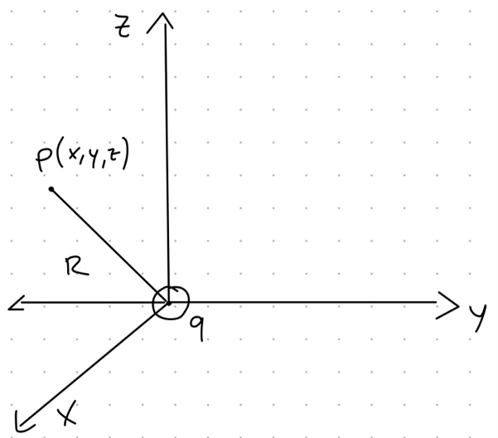Per dividere le varie sezioni utilizziamo la doppia percentuale *%%.*

Dati x,y,z identifico in maniera inequivocabile un punto *P* nello spazio. La **distanza *R***tra il punto e la carica sarà pari a:

Possiamo dunque saturare il campo come artificio (non è la realtà), per prefissare un valore massimo di campo nonostante le variazioni di R

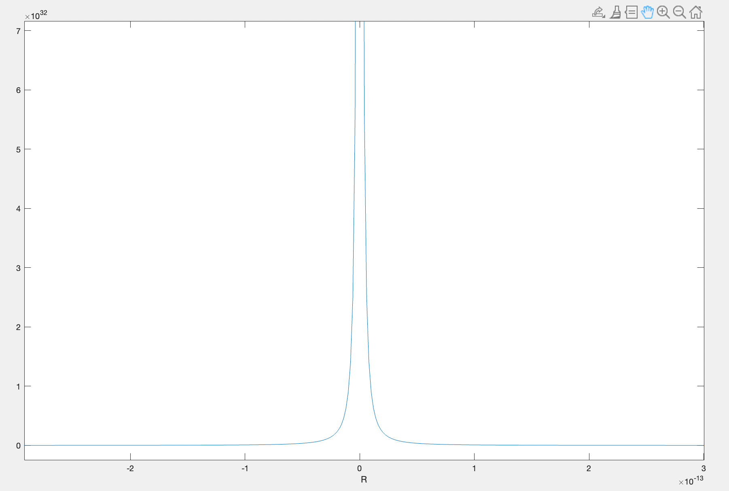

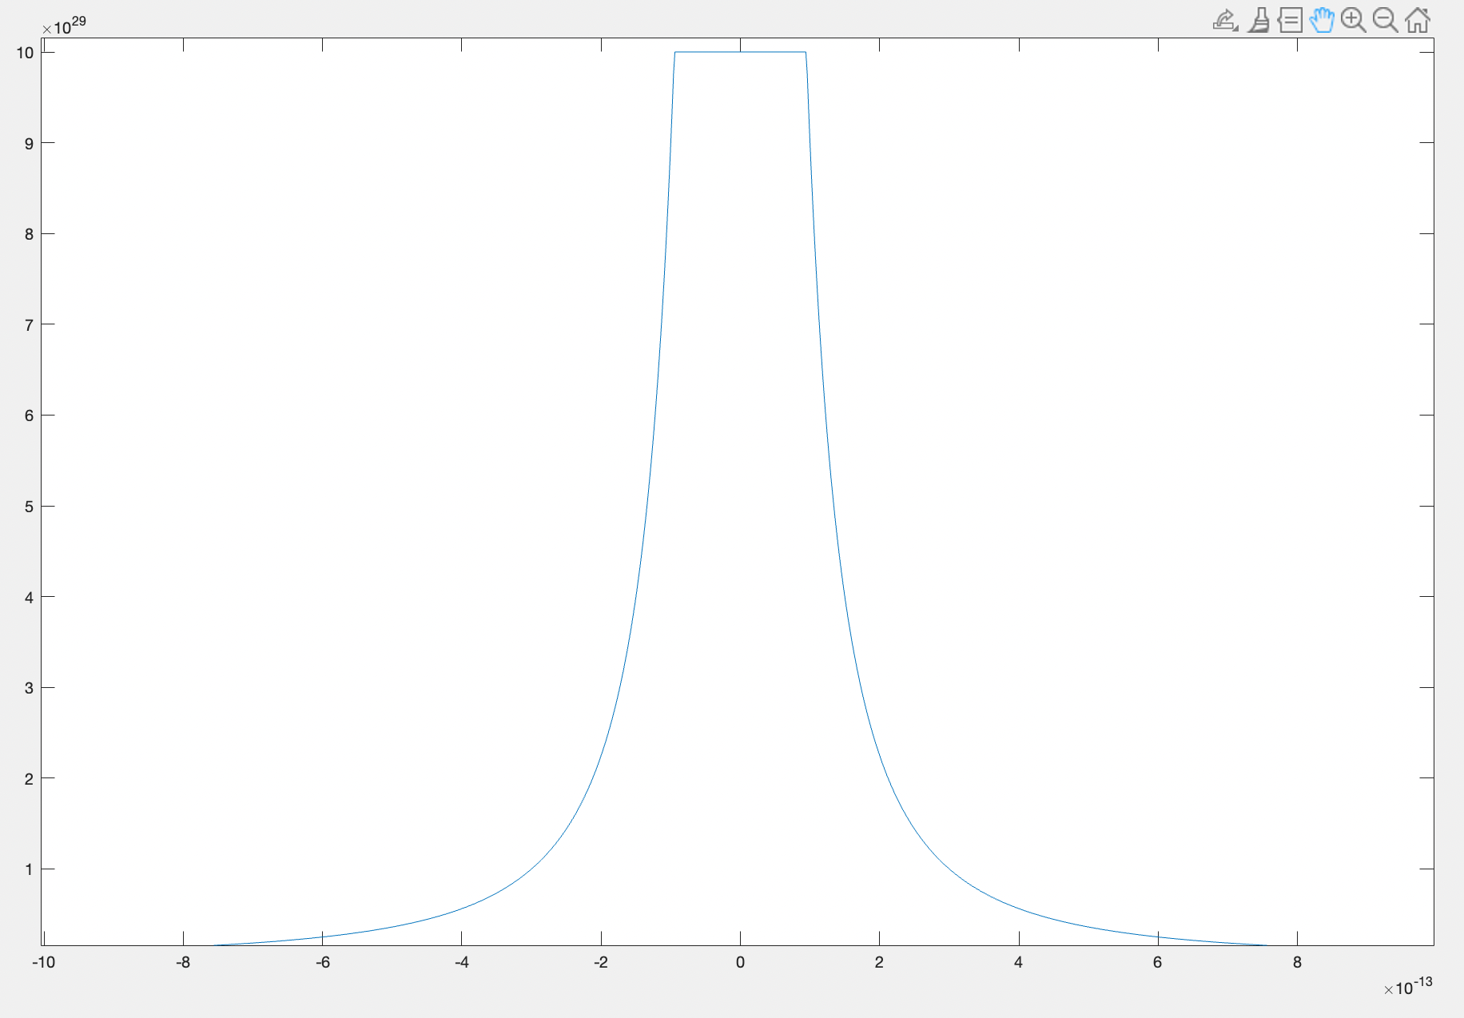

Il campo di una singola carica in corrispondenza della carica stessa tende all’infinito, pertanto, come mostrato nella figura sovrastante, abbiamo operato una saturazione per chiudere il grafico.

Con le funzioni ***min(x)*** e ***max(x)*** ritornano gli estremi dell’asse x.

Per scoprire il delta, ovvero la spaziatura costante tra i 1001 punti del nostro range basta porre la differenza tra due punti consecutivi:

**x(b)-x(a)**, *a,b>0 e b>a*

*Dettagli nella graficazione:* sull’asse delle x si osserveranno dei punti che si collocheranno in corrispondenza dei valori di x e lo spazio tra due valori (tra due punti) corrisponde alla differenza tra di essi, ossia la regione in cui non si visualizza il campo. Perciò in questi punti non siamo a conoscenza dei valori del campo, però il programma è in grado di determinarlo in maniera approssimativa.

*Esempio 2: graficazione bidimensionale dipendente da x e y*

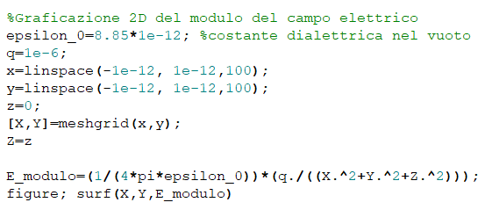In questo esempio ci collochiamo sul piano x,y. Individuiamo la variazione di x e la variazione di y, il numero di punti in questo caso sarà 100 punti per x e 100 punti per y, in modo da ottenere una superficie pari a 100x100. Si definisce anche z pari a 0.

A questo punto si andrà a realizzare il grigliato [X,Y], in cui non si andranno a prendere tutti i punti.

Il grigliato si forma dalla funzione ***meshgrid***. Inoltre si osserva che *x* e *y* sono dei numeri mentre *X* e *Y* sono delle matrici.

Oltre a queste caratteristiche, si può far utilizzo della funzione ***size,*** ossia la dimensione per x, y, X e Y:

* size(x): ans= 1 100
* size(y): ans= 1 100
* size(X): ans=100 100
* size(Y): ans=100 100

Nei primi due casi (x e y) si parla di un ***vettore riga*** (prima riga e cento colonne). Negli altri due casi (X e Y) si parla di una ***matrice***, che identifica un punto specifico nello spazio.

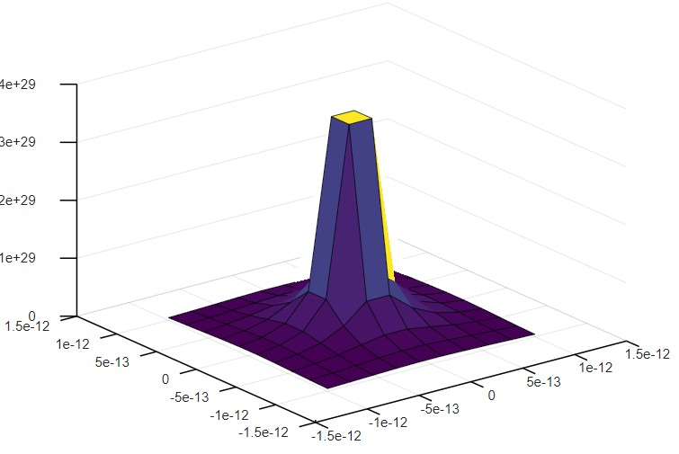Quello che si ottiene dal codice sovrastante e il seguente grafico il quale può essere visualizzato dal piano X-Y,Y-Z e X-Z.

Esempio nel campo medico in cui viene utilizzata questa tipologia di graficazione è la TAC bidimensionale.

Di seguito vengono riportati i passaggi della saturazione per tagliare e rendere “finito” il campo.

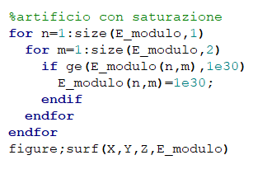Sono presenti due cicli di for: il primo descrittivo delle righe e il secondo per le colonne.